1. 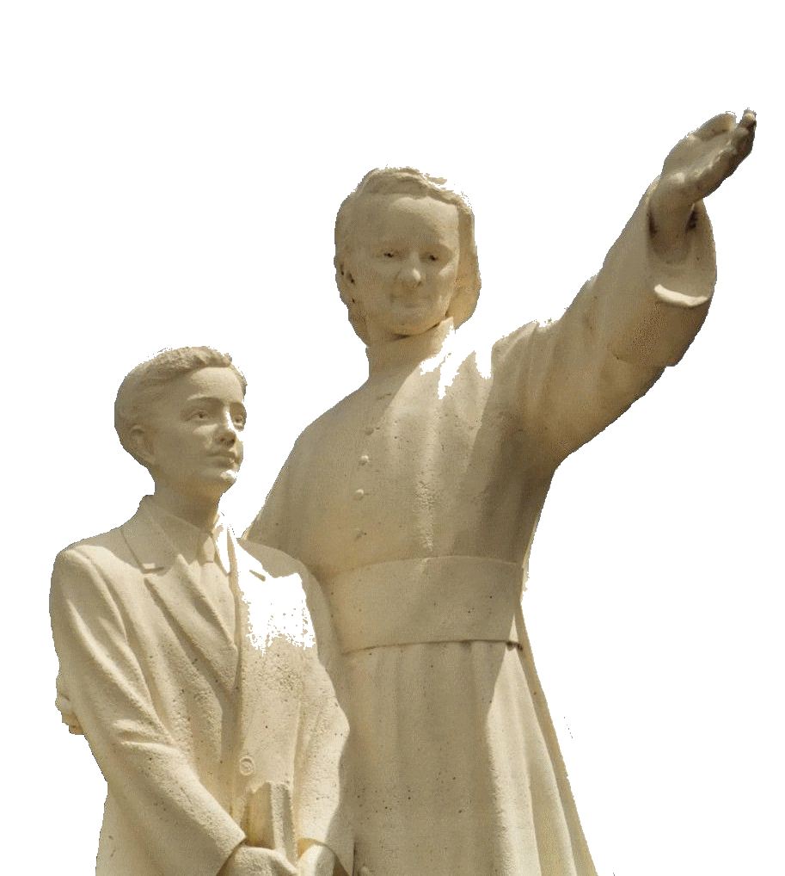**NOTICIAS DE LA APLICACIÓN**

**NOVENA MENESIANA**

**MAYO 2025**

***Peregrinos en el camino de la oración***

En las últimas semanas nos ha conmovido la noticia de la enfermedad y muerte del Papa Francisco, con los solemnes y emotivos ritos funerarios. Nos hemos unido a la oración de toda la Iglesia para pedir la asistencia del Espíritu Santo sobre los cardenales reunidos en cónclave para la elección del nuevo sucesor de Pedro.

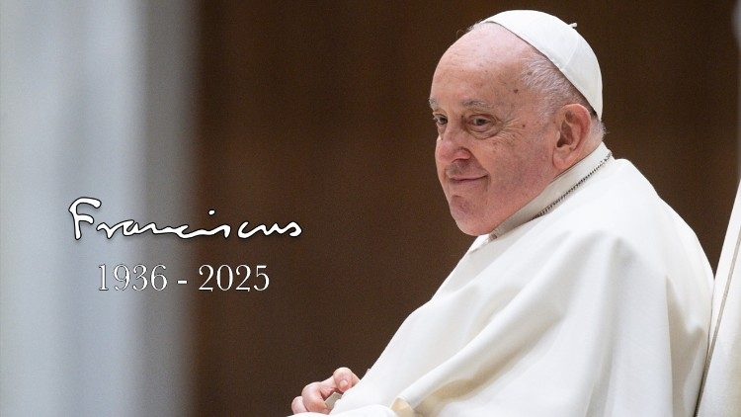Continuamos en esta oración, también en memoria del Papa Francisco, que vino desde Argentina y estuvo cerca de nuestros Hermanos en Buenos Aires. Estos son algunos recuerdos transmitidos por los Hermanos, en particular por el Hermano Alfredo Lazzaroni que fue Superior de la comunidad y Director del Colegio Cardenal Copello.

**EL PAPA FRANCISCO EN REFERENCIA AL COLEGIO CARDENAL COPELLO:**

*Francisco (Arzobispo Jorge Mario Bergoglio) conocía muy bien el Colegio Cardenal Copello. Un día recibí una carta de Jorge Bergoglio, en la que me pedía que admitiera a un alumno en el nivel inicial. Como siempre, era una carta sencilla, en la que, en pocas palabras, me preguntaba si había alguna posibilidad de dejarle una plaza libre. El chico ingresó en nuestro Colegio y asistió a clases desde los tres años hasta quinto de secundaria, que terminó a los 17.*

*No recuerdo si el Padre Jorge Bergoglio visitó nuestro colegio, pero conocí su cercanía ante varias situaciones que vivimos. Su intervención y colaboración se realizó a través de la Oficina de Educación de la Arquidiócesis.*

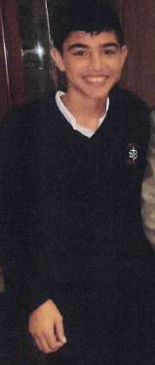**EL PAPA FRANCISCO EN REFERENCIA A LA INVESTIGACIÓN DE LA CURACIÓN DE ENZO CAROLLO:**

*Lo que hizo fue formar rápidamente el Tribunal Eclesiástico para la investigación, a nivel local, del posible milagro. Las encuestas se realizaron en la sede del Seminario Metropolitano. Luego seguramente aceleró el envío del expediente de investigación a Roma.*

* **EL ESTUDIO DE LA CURACIÓN POR ENZO CAROLLO**

Durante este último mes, la actividad de la Curia Vaticana se ha centrado en los grandes acontecimientos de la Iglesia: las celebraciones por los funerales del Papa Francisco y las reuniones de los cardenales para la elección del nuevo sucesor de Pedro. Por tanto, los trabajos del Dicasterio para las Causas de los Santos han quedado suspendidos. Continúan los trabajos en el estudio científico de la recuperación de Enzo Carollo con los médicos implicados.

* **PEQUEÑAS VIDAS DE LOS HERMANOS, TESTIGOS DE LA ESPERANZA**

A las cuatro breves biografías de los Hermanos Testigos de la Esperanza (Hermanos Zoel, Hyacinthe, Cardenal y Constantin) se ha añadido una quinta, la del Hermano Alpert Oxibar, una figura legendaria de nuestra historia: un Hermano muy sencillo y original, lleno de sonrisas y de espíritu fraterno.

1. **INTENCIONES DE ORACIÓN RECOMENDADAS A LA INTERCESIÓN DEL P. DE LA MENNAIS**

Encomendamos a la intercesión del Padre:

* 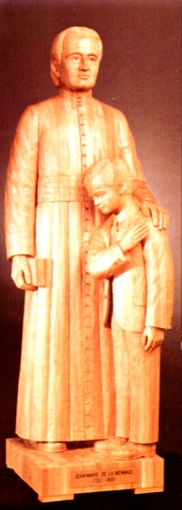**Varios Hermanos** en dificultad de salud que se encomiendan a la intercesión del Padre: muchos están presentes en las casas de los Hermanos ancianos o enfermos. El Hermano Alberto Pardo, Ecónomo Provincial de la Provincia de Nuestra Señora del Pilar (España), sufrió un grave accidente automovilístico el Domingo de Pascua. Está en terapia intensiva en el hospital de Burgos. Oremos por su recuperación.
* Pacientes recomendados en particular:

-Señor. Stéphane: accidente de motocicleta con graves consecuencias

-Un caso realmente delicado: una madre Anna, enferma de cáncer, que tiene dos hijos discapacitados Silvia y Luca.

-Personas enfermas recomendadas por Hermanos animadores locales;

- “Nuestros hijos enfermos”: Tommaso (fuera de peligro), Alessandro, Alvaro y padres: Caroline, Massimo (está mejorando), Camilla;

* Pongamos bajo la protección del Padre a los tres Hermanos que abrirán la nueva Misión de Timor Leste: Hno. Stéphane Le Pape, Hno. Philippe Douti y el Hno. Eric Mugisa
* **UNA INVITACIÓN PARA HERMANOS ANCIANOS O ENFERMOS**

Invitamos a los Hermanos ancianos o enfermos, especialmente a los que se encuentran en residencias de ancianos, a intensificar sus oraciones y a ofrecer sus dificultades por el bien de la Iglesia, por la paz en el mundo y también por nuestros Institutos Menesianos. En particular, les confiamos la causa de beatificación del Padre de la Mennais, porque es un don que viene de Dios y podemos obtenerlo mediante su gracia.

UNA PROPUESTA: RECITAR (además de la Novena) cada mes/ o cada semana/ o cada día un ROSARIO por la BEATIFICACIÓN del Padre de la Mennais.

1. **FAVORES OBTENIDOS PARA LOS HIJOS POR LA INTERCESIÓN DEL PADRE:**
2. **St-Alexandre de Kamouraska, Canadá: curación de la amigdalitis**

*El pequeño Bruno Bouchard, de dos años y medio, llevaba más de una semana sufriendo una terrible amigdalitis, a pesar de la medicación prescrita por el médico. Ante la ineficacia de sus remedios, este trajo una nueva receta que calificó de maravillosa; prometió volver en dos días. Pero el niño no la tomó. Avisado por la familia, el hermano director de la escuela comenzó una novena al Padre de la Mennais con los alumnos. Les dio a cada uno de los dos hermanos del niño enfermo, alumnos de la escuela, una reliquia que llevaron a casa. Al ver estas reliquias, la madre sintió que su confianza crecía; colocó la reliquia en una bolsa que ató al cuello de su hijo enfermo.*

*La noche siguiente, alrededor de las 11 de la noche, el niño comenzó a llorar, quejándose de que su garganta le causaba un gran dolor. Después de grandes esfuerzos, como si quisiera vomitar, logró expulsar sus amígdalas infectadas. Cuando el médico regresó dos días después, no pudo ocultar su satisfacción por el efecto radical de su famoso remedio: “¡Les dije que mi remedio era maravilloso!” “¡El niño ni siquiera lo tocó!” respondió la madre; Y añadió: “Ya os contaré lo que pasó”. ¿Cómo es que se ha curado? ¡No lo entiendo! respondió el doctor. A partir de ese día el niño no sintió más molestias. La curación fue completa. »*

1. En España: un niño de seis meses se recupera

*Hace unos dos meses, encontré a nuestro carnicero llorando. Al preguntarle la causa de su dolor, me contó que a las dos de la madrugada había dado por muerto a su primogénito, de seis meses. Inmediatamente le di una imagen de nuestro Venerable Padre para que la colocara bajo la cabeza del niño. Abrió los ojos al instante. El niño se sintió mejor y poco a poco recuperó la salud, tras haber sido condenado por los médicos. Al final de la novena que los novicios le hicieron al Padre, estaba fuera de peligro.*

Hermano Ulysse Baron, Nanclares, 4 de junio de 1915

1. **LOS SANTUARIOS DE LA VIRGEN Y LOS HERMANOS PEREGRINOS DE LA ESPERANZA (CANADÁ, EE. UU., MÉXICO)**

**NUESTRA SEÑORA DE GUADALUPE, MADRE DE LOS PEQUEÑOS, MÉXICO 1531**

Según la antigua escritura en lengua náhuatl, “Nican Mopohua” y los relatos de la tradición, el 9 de diciembre de 1531, en el cerro del Tépéyac, un poco al norte de la Ciudad de México, ocurrió un acontecimiento singular.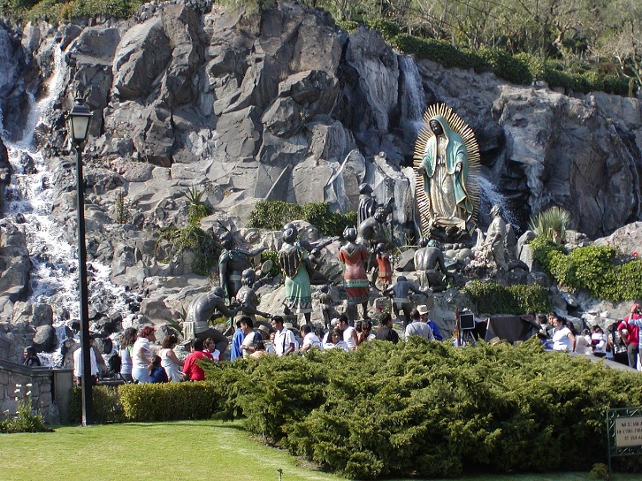Un campesino de 51 años, que había perdido a su amada esposa, Lucía, iba a misa: había sido bautizado recientemente y quería profundizar su fe. Eran los años de los conquistadores españoles, que habían “descubierto” el Nuevo Mundo: con su superioridad tecnológica, los conquistadores superaron rápidamente la resistencia de los pueblos indígenas, aztecas, toltecas, mayas, incas, etc. Al asignar las “nuevas” tierras al Reino de España, explotaron la riqueza de estas poblaciones, hasta el punto de reducirlas a su servicio. Entre los recién llegados había también misioneros: anunciaban la buena noticia del evangelio de Jesús; los consideraban en su dignidad de personas con alma de hijos de Dios; se pusieron de su lado, tratándolos como hermanos y defendiéndolos de la violencia y la codicia de los invasores europeos. La población local abrazó masivamente el cristianismo: los misioneros difundieron la nueva religión por todas partes y trataron de mitigar la rapacidad de los conquistadores, que sólo veían tierras para explotar y esclavos para utilizar.

Juan Diego -nombre del campesino- va caminando por el sendero cuando oye el canto melodioso de un pájaro. Luego se hace el silencio y se oye una voz: “¡Mi pequeño Juan!” Con dulce alegría Juan Diego sube la colina y descubre allí parada a una joven, deslumbrante por su luz. Soy la Virgen María, Madre del verdadero Dios por quien todo vive. Deseo que se me construya un pequeño santuario en este lugar, para dar a los hombres la mediación de mi amor y mi ayuda. Ve al obispo, sé mi mensajero y pídele que construya este santuario aquí. El pobre Juan va al obispo. Lo hacemos esperar; pero, con la tenaz paciencia de los humildes, logró ser recibido. La respuesta de Monseñor Zumárraga no fue alentadora: "Tenemos que volver en otra ocasión. Pensaré en todo esto". Por la tarde, en el camino de regreso, Juan se encuentra con la bella Virgen que lo espera. Se desanima: «El obispo no me cree. No estoy a la altura de representarte: envía a alguien más digno que yo». Pero la Virgen ha hecho su elección: es él quien debe ser su embajador. Entre tanta gente, te he elegido a ti: mi voluntad se cumplirá a través de tu obra, hijo mío, tú, el más pequeño. Te ordeno que mañana por la mañana regreses al obispo y le repitas que es la Virgen María, Madre de Dios, quien te envió. Temprano al día siguiente, Juan Diego parte para visitar al obispo. Le repite con gran detalle la petición de la “Madre del Salvador”. Pero el obispo Zumárraga pide una señal. De regreso, la Virgen está allí: “Mañana irás a llevar al obispo la señal que pide para que crea”.

Al día siguiente, temprano por la mañana, el campesino se pone en camino, pero no hacia el palacio del obispo. Va a buscar un sacerdote para su tío, que está al final de su vida. Él toma otro camino, para evitar encontrarse con la Virgen. Pero ella está ahí: «Lo que te aflige no es nada. Yo soy tu Madre, te protejo: no dejes que la enfermedad de tu tío te aflija, porque él no va a morir: ¡ya está curado!». Luego le ordena subir a la colina del primer encuentro. Donde había cardos y espinas; Juan admira las espléndidas rosas de Castilla: las corta y las coloca en su tilma (manto). La Virgen lo tranquiliza: «Estas flores son la señal que le llevarás al obispo. Le dirás de mi parte que debe cumplir mi deseo. No temas, ¡eres mi mensajero!». El “pequeño” Juan Diego se dirige al obispo. Los guardias lo hacen esperar y quieren ver lo que lleva en su tilma. Finalmente es presentado ante el prelado: “Señor mío, ésta es la señal que me dio la 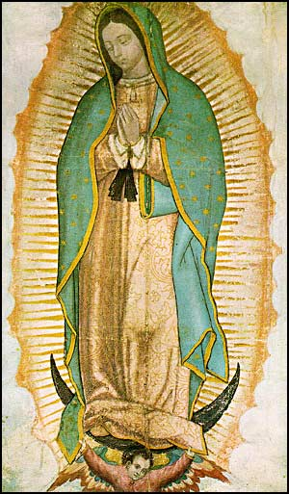Virgen, para que construyas una iglesia donde ella te lo pida”. Abre su tilma: caen las rosas de Castilla y “aparece sobre el manto la imagen de 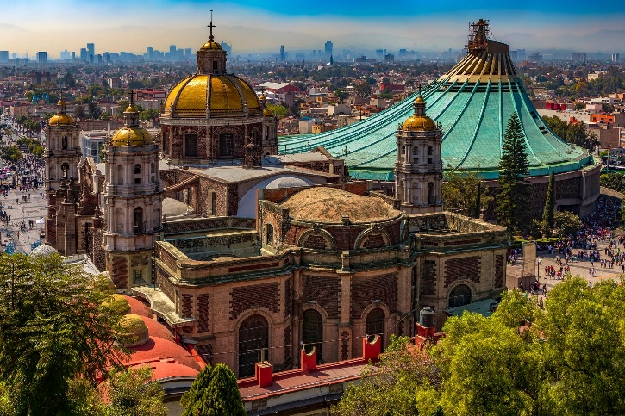la Venerable Virgen María, Madre de Dios”. Sin palabras de admiración, el obispo entre lágrimas se arrodilla, pide perdón por su incredulidad y coloca la santa imagen en su oratorio.

La capilla está construida en el lugar designado. Hasta allí se traslada con solemne procesión la imagen de la Venerable Madre de Dios, Virgen de Guadalupe. Innumerables multitudes acudieron inmediatamente a visitar la celestial imagen de la Madre de la Misericordia: una inmensa peregrinación que no se ha interrumpido desde entonces y que crece año tras año.

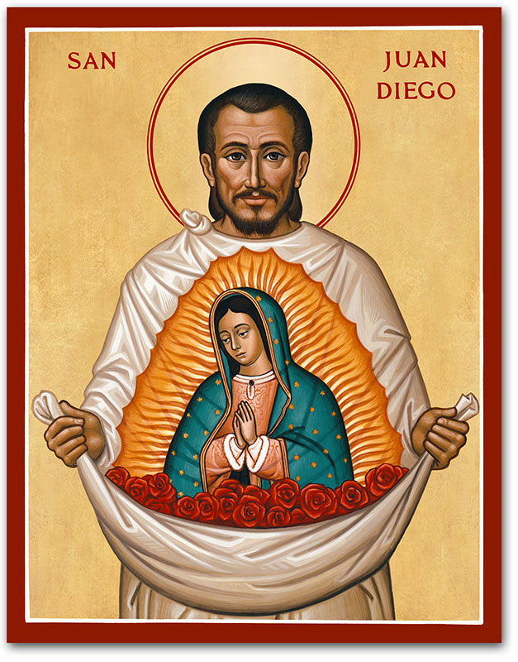La venerada imagen ha sido objeto de estudios científicos cada vez más profundos, que confirman el misterio de la intervención celestial en este retrato. Así pues, no se encuentra ningún rastro de pigmento en el estudio de sus colores; el soporte textil, muy rústico que se deterioraría en unos veinte años, ha resistido varios siglos; el examen oftalmológico revela una imagen en el fondo de los ojos y vemos figuras humanas que reproducen la escena de Juan Diego abriendo su tilma ante el obispo; además, la venerada imagen permaneció intacta incluso después de varios accidentes, incluidos varios atentados reales. Para venerar a la Santa Madre de Dios, la “morenita Virgen de Guadalupe”, reconstruyó el santuario varias veces; la última, aún más grande, se terminó de construir en 1974. Millones de peregrinos (unos diez millones al año), llegados de toda América, acuden allí cada año, con una fe sencilla y ferviente. El Santo Papa Juan Pablo II lo visitó cuatro veces. En su primer viaje, en 1979, proclamó, dirigiéndose a la Virgen: «El Papa siente, en lo más profundo de su corazón, qué lazos tan especiales te unen, María, a este pueblo, y este pueblo a ti; a este pueblo, que cariñosamente te llama “La Morenita”. Este pueblo, y, por reflejo, todo este inmenso continente, vive su unidad espiritual en relación con tu maternidad: eres Madre que, con su amor, crea, preserva y fortalece la unidad entre sus hijos». El Papa latinoamericano Francisco, en el gran santuario mexicano, en 2016 exhortó: “El misterio de Guadalupe es venerar a la Madre y escuchar en nuestros oídos: “¿No estoy aquí como tu Madre?” Y estas palabras deben ser recordadas, escuchadas y grabadas en el corazón, en todos los momentos de la vida, tanto en los momentos difíciles como en los felices, en cada instante. «No tengas miedo, ¿no estoy yo aquí, tu Madre?»

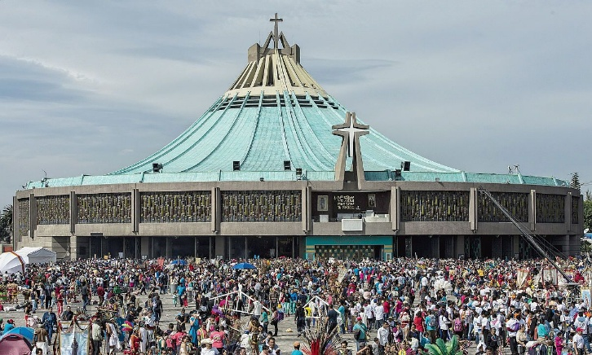Nuestra Señora de Guadalupe fue y es un poderoso medio de proclamación evangélica. Su aparición como una joven indígena, vestida con ropa que reflejaba la cultura local, tuvo un profundo impacto en la evangelización en América Latina. La Virgen de Guadalupe es venerada como patrona y reina de todos los pueblos hispanohablantes y del continente americano. Su imagen se ha convertido en un símbolo de unidad e identidad para los creyentes latinoamericanos, reflejando un mensaje de amor, compasión y esperanza (G. Grammatico).

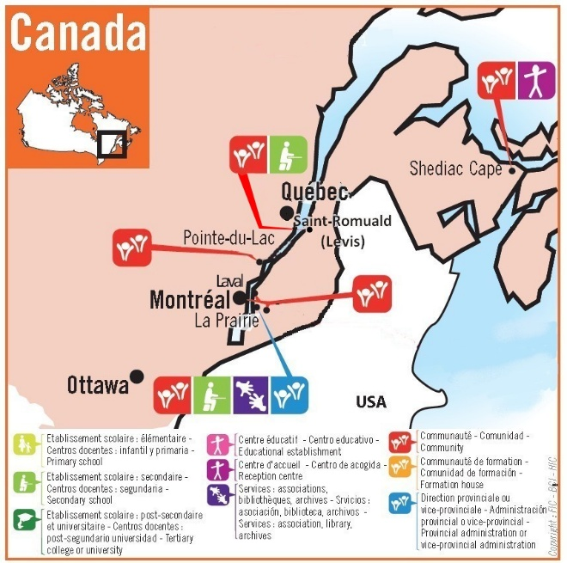**LOS HERMANOS DE LA PROVINCIA DE JEAN DE LA MENNAIS: CANADÁ, EE. UU., MÉXICO**

**CANADÁ**

A finales del siglo XIX, la orientación del gobierno francés fue hacia la secularización de las escuelas: en 1886 privatizó todas las escuelas no gestionadas directamente por el Estado**.** En 1903, el gobierno de Combes abolió las congregaciones religiosas implicadas en obras sociales, especialmente en la educación. Los miembros de estos Institutos se encuentran ante una elección: continuar sus actividades clandestinamente en Francia o bien emigrar a otro país para seguir desempeñando su misión en completa libertad. Era necesario encontrar países que reconocieran oficialmente la Congregación y pudieran ofrecer hospitalidad a los Hermanos que habían abandonado Francia. Los Superiores se dirigieron hacia Canadá, España, Europa del Este, EE.UU. (Montañas Rocosas y Alaska), Inglaterra...

Canadá, bajo el liderazgo del Hermano Ulysse Baron, se convirtió en la tierra de acogida para cientos de Hermanos franceses que querían continuar su apostolado. Bajo el impulso de los recién llegados, las escuelas se multiplican, gracias también a un nuevo refuerzo procedente de Francia de más de 100 Hermanos. Pronto comenzamos a preparar la próxima generación: el postulantado y el noviciado se están llenando de jóvenes canadienses. Las escuelas se multiplican y se abren nuevos distritos con hermosas casas madre. Estamos lanzando iniciativas editoriales para docentes, estudiantes, niños y jóvenes. A su vez, la Provincia se hace misionera: primero ayudando a Haití, Egipto, EE.UU. Luego, a partir de 1926, fundando las misiones de Uganda, Kenia, Tanzania y Japón en 1951. En 1954 la Provincia 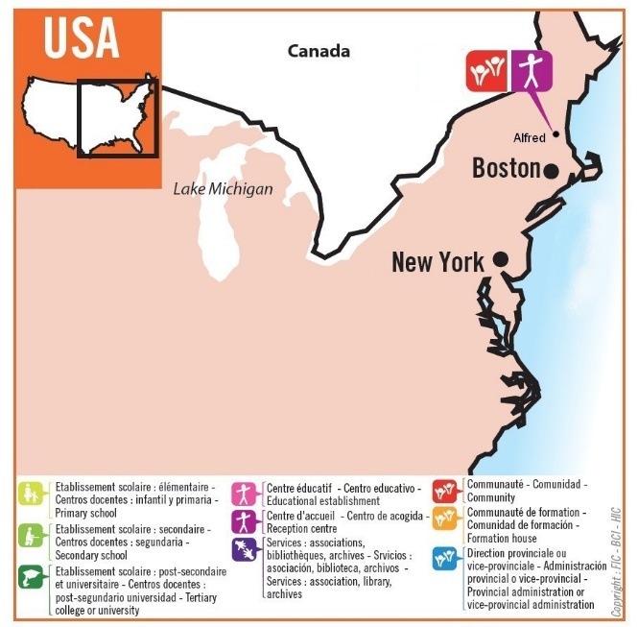superó los 1000 Hermanos con 100 novicios.

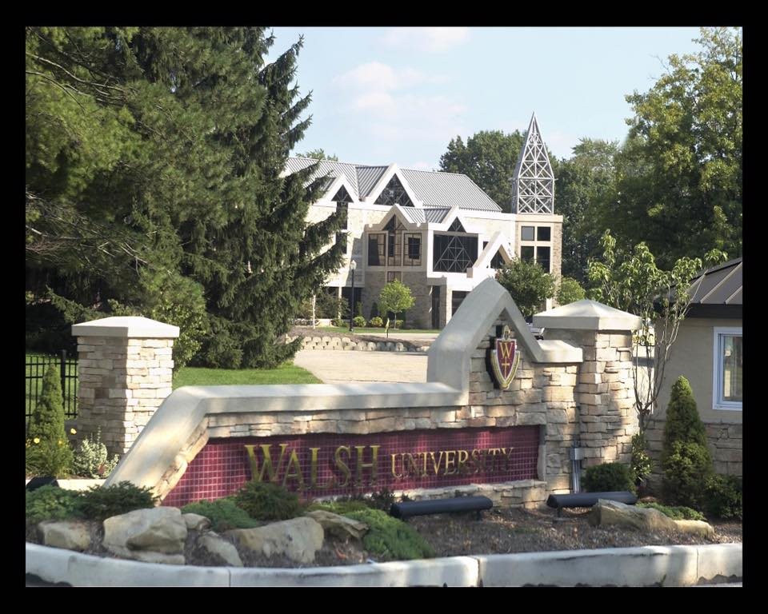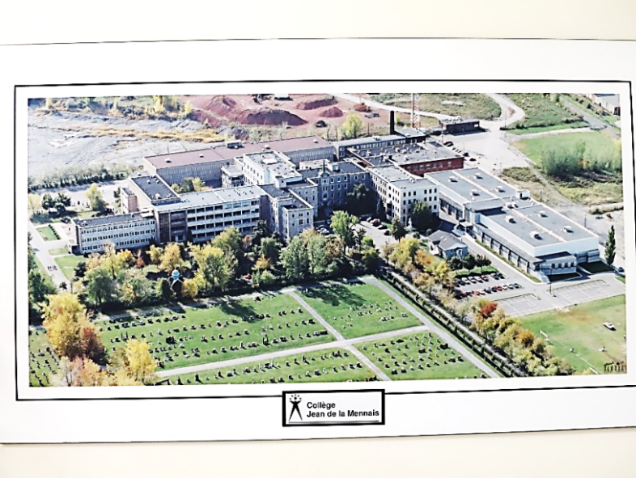Sin embargo, llegaron los años de la “Revolución Silenciosa”. Una crisis profunda está sacudiendo las sociedades occidentales y la Iglesia. Los Hermanos tuvieron que abandonar sus escuelas para inscribirse en escuelas “integrales” enormes y anónimas. Un gran número abandona la Congregación, que se hace más pequeña y más frágil. A pesar de la crisis, los Hermanos canadienses relanzaron su labor misionera: en 1968-9 abrieron las difíciles misiones de Ruanda-Burundi, del Congo RDC y en 1987 la de Filipinas. En Canadá, el número de Hermanos disminuye rápidamente, pero se reanuda el trabajo de las escuelas, en colaboración con los laicos menesianos; Lanzamos iniciativas para jóvenes en dificultad; apoyamos a las asociaciones que ayudan a las misiones (Prodeva, Terre sans Frontières, Secours Mission). Desde 2017 la Provincia se ha hecho cargo de la nueva misión en México, cerca de la Virgen de Guadalupe. Actualmente, ante la aparente falta de futuro, los Hermanos continúan en su esperanza, que se basa en las promesas de las Misiones que fundaron en África, Asia y Centroamérica. Esperan también en la Providencia, a la que confían, con sus oraciones, el ofrecimiento de sus límites y el fervor de su devoción a los Fundadores Juan María de la Mennais y Gabriel Deshayes, que siempre los han distinguido. La Virgen Morenita, Madre de los momentos difíciles, acude en su ayuda.

Casa Madre de La Prairie

**ESTADOS UNIDOS DE AMÉRICA**

En 1903, la joven provincia de Quebec tenía dificultades para acoger al gran número de Hermanos que habían emigrado de Francia. Los Superiores estaban felices de encontrar una casa en los Estados Unidos, en Plattsburgh, cerca de la frontera. Los Hermanos se extendieron gradualmente por todo el país. Abrieron escuelas secundarias en Plattsburgh, Fall River, Louisville y Canton, que se convirtieron en una universidad. En 1946, las comunidades de los Estados Unidos se establecieron como Provincia, bajo el nombre de “Notre Dame”. La Provincia compró el pequeño pueblo Shaker, que se convirtió en el hogar central de los Hermanos en los EE.UU. El compromiso académico es bastante exigente y el trabajo de los Hermanos no es fácil. Y sin embargo consiguen dar a sus instituciones un carácter cristiano y menesiano. Los Hermanos americanos también dan su apoyo a las misiones africanas, especialmente en el Congo, donde el Hermano Normand Berger, piloto, murió juntamente con otros Hermanos y laicos. Enviaron a dos Hermanos a Nome, Alaska, para servir en una estación de radio. Apoyan activamente a personas en dificultades: en Alfred albergan el York County Shelter, una organización que ayuda a hombres sin hogar o que luchan contra diversas adicciones. En 2016, la Provincia de Notre Dame se fusionó con la 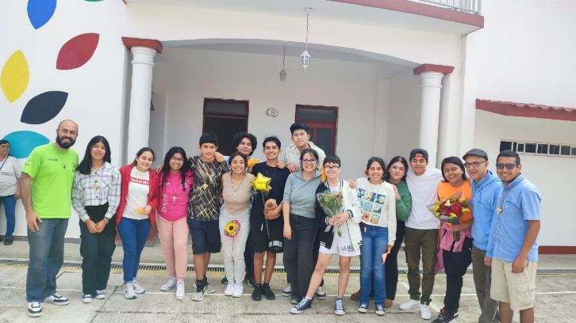Provincia Jean de la Mennais de Canadá. La Virgen María, “Nuestra Señora”, tan orada y amada por los Hermanos de los Estados Unidos, vendrá ciertamente en ayuda de este país que ha vivido tan intensamente el espíritu de caridad de los Fundadores.

**MÉXICO**

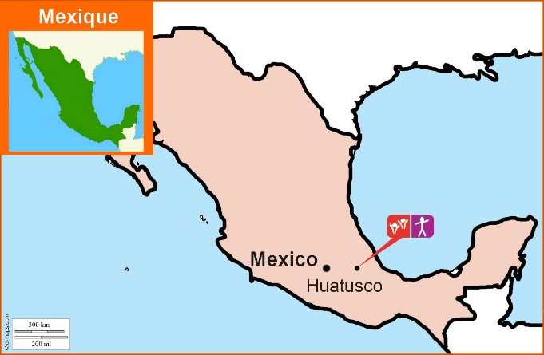La pequeña comunidad de Huatusco, México, bastante cerca de la Ciudad de México, tiene una historia muy reciente, pero está llena de grandes promesas. A partir de 2006, dos Hermanos canadienses se involucraron en el centro AGAPÊ de México. Establecieron el Centro Juan Pablo II en Huatusco, donde, junto con un equipo, son responsables de un centro educativo para niños, jóvenes y adultos. Las actividades se centran principalmente en campamentos de verano y vacaciones, voluntariado con los pobres y actividades espirituales y litúrgicas. Los jóvenes líderes están bien apoyados y preparados.

En 2017, la Provincia Jean de la Mennais asumió el control total de la obra, y la comunidad decidió arraigarse en México, arriesgándose a una vibrante pastoral vocacional y acompañando a jóvenes en su camino personal. La Familia Menesiana desempeña un papel fundamental en esta nueva presencia… La comunidad recibe apoyo de otras provincias (Haití, Francia,

Hermanos, Laicos y Jóvenes en el Centro Juan Pablo II

América del Sur) por su misión juvenil, pastoral vocacional y formación (noviciado y escolasticado en unión con otras provincias de habla hispana). En esta obra inicial mexicana está muy viva la realidad de la familia menesiana y se puede contar mucho con los laicos. La Virgen de Guadalupe colocará bajo su tilma a los hijos de JM de la Mennais, presentes tan cerca del lugar donde ella se apareció a San Juan Diego, para revelarle su protección maternal: “No temas, ¿no soy yo tu Madre?”

**FUENTES: “El Instituto Menesiano en el mundo / Dos Congregaciones Menesianas (Cueff-Morgan) / Hermano Ulysse Baron Ménologe, pp. 692 y ss. / Noticias de Huatusco (Hermanos Mario Couture y Guillermo Dávila)**